НАЦІОНАЛЬНИЙ УНІВЕРСИТЕТ «ОДЕСЬКА ПОЛІТЕХНІКА»
МІНІСТЕРСТВО ОСВІТИ І НАУКИ УКРАЇНИ
Кафедра комп'ютерних інтелектуальних систем та мереж

Батаєв Максим Станіславович

КВАЛІФІКАЦІЙНА РОБОТА БАКАЛАВРА

СИСТЕМА КЕРУВАННЯ КРУЇЗ-КОНТРОЛЕМ АВТОМОБІЛЯ

Спеціальність 123 – Комп`ютерна інженерія
Спеціалізація – Комп'ютерні системи та мережі

Керівник: Шапоріна Олена Леонідівна

Одеса – 2022

З А В Д А Н Н Я

НА ДИПЛОМНИЙ ПРОЕКТ (РОБОТУ) СТУДЕНТУ

____________________________Батаєв_Максим_Станіславович_______________________
( ім’я, по батькові)
1. Тема проекту (роботи)___Система керування_круїз-контролем_автомобіля____
______________________________________________________________________
______________________________________________________________________
керівник проекту (роботи)__Шапоріна Олена Леонідівна_ст. викладач_________,
(прізвище, ім’я, по батькові, науковий ступінь, вчене звання)
затверджені наказом ректора ОНПУ від “06”_червня__20_22__ року №187-в____
2. Строк подання студентом проекту (роботи)__13 червня 2022________________
3. Вихідні дані до проекту (роботи)__завдання на розробку___________________
__________________________________________________________________________________________________________________________________________________________________________________________________________________
4. Зміст розрахунково-пояснювальної записки (перелік питань, які потрібно розробити)_1_Системи керування транспортними засобами___________________
2 Завдання на розробку_________________________________________________
3 Проектування системи________________________________________________
4 Тестування апаратно-програмної частини________________________________ ____________________________________________________________________________________________________________________________________________
5. Перелік графічного матеріалу (з точним зазначенням обов’язкових креслень)
_Схема_роботи_системи_круїз_контроля,_структурна_схема_системи_круїз-____ _контроля,_актори_і_прецеденти_системи,_діаграма_контексту_класів_для______ _електроного_блоку,_діаграма_станів_системи_круїз_контроля._______________________________________________________________________________________________________________________________________________________________________________________________________________________________________________________________________________________________________
6. Консультанти розділів проекту (роботи)
Розділ | Прізвище, ініціали та посада  консультанта | Підпис, дата
Розділ | Прізвище, ініціали та посада  консультанта | завдання видав | завдання  прийняв

7. Дата видачі завдання__________________________________________________

КАЛЕНДАРНИЙ ПЛАН
№  з/п | Назва етапів дипломного  проекту (роботи) | Строк виконання етапів проекту  ( роботи ) | Примітка
1. | Системи керування транспортими засобами
2. | Завдання на розробку
3. | Проектування системи
4. | Тестування апаратно-програмної частини

Студент ________ ______________________
( підпис ) (прізвище та ініціали)
Керівник проекту (роботи) _____________ ______________________
( підпис ) (прізвище та ініціали)

Відомість кваліфікаційної роботи бакалавра

№ рядка | Найменування | Кільк. | Примітка
1 | Пояснювальна записка | 49
2 | Схема роботи системи круїз-контроля | 1
3 | Структурна схема системи круїз-контроля | 1
4 | Функціональна діаграма | 1
5 | Концептуальна модель системи керування круїз-контролем | 1
6 | Діаграма контексту класів для Електроного блоку | 1
7 | Структура головного блоку управління | 1
8
9
10
11
12
13
14
15
16
17
18
19
20
21
22
23
24
Розробив
Батаєв М.С.
Перевірив
Шапоріна О.Л.
Реценз.
Н. Контр.
Затвердив
Зм.
Лист
№ докум.
Підпис
Дата
Лист
1
АМДП.НАМ181.0103
Літ.
Листів
1
Одеська політехника
ІСКС КІСМ НАМ181

Система керування круїз-контролем автомобіля

АНОТАЦІЯ

Батаєв М.С. Система керування круїз-контролем автомобіля – кваліфакаційна робота бакалавра. Одеса, 2022: 49c., 18 рис., 1 табл., 7 джерел.
У роботі виконано аналіз аналогів та технологій існуючих систем керування круїз-контролем автомобіля, визначено необхідне обладнання, апаратне та програмне забезпечення. Розроблена структура програми на всіх етапах проектування.
Проведено тестування апаратно-програмної складової прототипу в обраній системі моделювання та отримано результат моделювання.

МІКРОКОНТРОЛЕРНА СИСТЕМА КЕРУВАННЯ КРУЇЗ-КОНТРОЛЯ АВТОМОБІЛЯ, КОНТРОЛЬ КРИТИЧНОЇ ВІДСТАНИ, ПОВІДОМЛЕННЯ ПРО ПЕРЕШКОДУ, ФІКСОВАНА ШВИДКІСТЬ РУХУ.

ABSTRACT

Bataiev M.S. The system for car cruise control – bachelor's thesis. Odessa, 2022: 49p., 18 pic., 1 tablets, 7 sources.
In this paper, was made the analysis of analogues and technologies of the supporting systems for the cruise control of the car, the necessary equipment, hardware and software security have been identified. The structure of the program has been broken down at all stages of design.
The hardware-software warehouse prototype was tested in the system of modeling and the result of the modeling was reviewed.

MICROCONTROLLER SYSTEM OF CAR CRUISE CONTROL OF THE VEHICLE, CONTROL OF THE CRITICAL DISTANCE, COLLISION WARNING, FIXED SPEED.

ЗМІСТ

Вступ 5
1 Системи керування транспортними засобами 7
1.1 Сучасні системи керування автомобілем 7
1.2 Основні системи керування круїз контролем автомобіля 8
1.2.1 Активний круїз контроль 9
1.2.2 Адаптивний круїз-контроль 12
2 Завдання на розробку 15
2.1 Основні вимоги, що покладаються на систему 15
2.2 Вхідні та вихідні дані 15
2.3 Очікуваний результат 16
2.4 Процес розробки 16
3 Проектування системи 18
3.1 Основні функції системи 18
3.2 Вибір компонентів системи 22
3.2.1 Вибір мікроконтролера 23
3.2.2 Вибір датчика відстані 23
3.2.3 Вибір датчика швидкості 25
3.2.4 Вибір індикатора аварійної ситуації 25
3.2.5 Вибір функціональних клавіш 26
3.2.6 Вибір виконавчого пристрія 26
3.2.7 Вибір джерела живлення 27
3.3 Модель прецедентів 27
3.4 Статичне проектування системи 30
3.5 Розбиття на програмні об’єкти компонентів системи 32
3.6 Розробка діаграм динамічної моделі 33
3.6.1 Діаграма кооперації для прецеденту "Включення системи круїз контролю" 33
3.6.2 Діаграма кооперації для прецеденту "Задати початкову швидкість системи круїз контролю" 34
3.6.3 Діаграма кооперації для прецеденту "Збільшення заданої швидкості" 35
3.6.4 Діаграма кооперації для прецеденту "Зменшення заданої швидкості" 36
3.6.5 Діаграма кооперації для прецеденту "Відновлення попереднього значення швидкості системи круїз контролю" 36
3.6.6 Діаграма кооперації для прецеденту “Вимкнення системи круїз контролю” 37
3.7 Визначення станів об’єктів системи 38
4 Тестування апаратно – програмної частини 40
4.1 Визначення середовища моделювання 40
4.1.1 Середовище моделювання PC WorX 40
4.1.2 Середовище моделювання CoDeSys 40
4.2 Тестування апаратно – програмного рішення 41
4.3 Програмна реалізація системи 42
4.4 Приклад роботи програми 46
Висновки 48
Перелік джерел посилань 49

ВСТУП

Розробка системи круїз-контролю автомобіля, що має додатковий функціонал визначення критичної відстані до перешкоди та завчасного гальмування перед ним, є одним з актуальних інженерних завдань, оскільки щоденно ведеться розробка якісніших та стійкіших до впливу факторів навколишнього середовища компонентів елементної бази, що мають потенційну можливість реалізації в системах круїз-контролю нового покоління, що перевершують попередні аналоги. Основними відмінними характеристиками систем круїз-контролю нового покоління, що розробляються, є:
1. Високий рівень безпеки, який можна досягти за рахунок застосування відповідних допоміжних систем та опрацьованих програмних алгоритмів;
2. Підвищений робочий температурний діапазон компонентів системи;
3. Ергономіка та інформативність інтерфейсу користувача.
В даний час система круїз контролю, це допоміжна система автомобіля, основним завданням якої є підтримання заданої швидкості руху, незалежно від умов руху, будь то: рух з негативним (з гори) або позитивним (у гору) кутом по відношенню до дорожнього покриття; рух автошляхами магістрального або міського типу.
Можливість завдання та підтримання швидкості руху автомобіля корисна у разі довгих поїздок, коли протягом тривалого часу людині доводиться робити статичне зусилля для підтримки оптимальної швидкості шляхом натискання на педаль акселератора. Крім цього, за рахунок інтуїтивного використання ресурсів автомобіля, система забезпечує паливну економію та підвищений термін служби робочих вузлів автомобіля.
Інтерфейс управління системою круїз-контролю може бути реалізований у різних інтерпретаціях: у вигляді багатофункціонального важеля, додаткового блоку клавіш керування на кермі або на панелі приладів автомобіля.
Системи круїз-контролю поділяють на чотири типи: обмежувачі швидкості, пасивний контроль, адаптивний круїз контроль, напівавтономний круїз-контроль.
1. Обмежувач швидкості;
Система фіксує значення максимальної швидкості та не дає водієві перевищити заданий ліміт.
2. Стандартний круїз-контроль;
Система має функцію встановлення постійної швидкості руху транспортного засобу та реагує на зміну різниці між діючою швидкістю та заданою.
3. Адаптивний круїз контроль;
Є більш передовим рішенням оскільки оснащений додатковим функціоналом, таким як регулювання оптимальної швидкості в динаміці, автоматичне екстрене гальмування, контроль критичної відстані і т.д.
4. Напівавтономний круїз контроль.
У порівнянні з іншими аналогами даний тип систем круїз-контролю включає, крім всіх перерахованих функцій адаптивного круїз контролю, більш складні підсистеми, які самостійно можуть втручатися в кермо автомобіля.
В даній кваліфікаційні роботі було розглянуто види систем керування круїз контролем, іх особистості, переваги та недоліки. Також, були розглянуті апаратне та програмне забезпечення систем, представлена програмна розробка системи, що відповідає поставленим вимогам (завдання на розробку). В роботі зроблено моделювання та тестування системи, за результатами яких можна сказати, що система відмовостійка та працюватиме в реальних умовах згідно поставленим задачам.

1 СИСТЕМИ КЕРУВАННЯ ТРАНСПОРТНИМИ ЗАСОБАМИ

1.1 Сучасні системи керування автомобілем

З розвитком технологічного стану автомобілів, інтернет-комунікацій, систем навігації та мобільного зв’язку процес керування автомобілем ускладнюється дедалі більше. Це призводить до того, що водію доводиться брати до уваги і фокусуватися на зростаючому обсязі інформації.
На жаль, через перенавантаженість інформацією та втому, людям не завжди вдається не допустити або уникнути аварій. Щорічно відбувається більш ніж 150 000 летальних дорожньо-транспортних пригод[1].
Автоматизоване керування в перспективі може допомогти уникнути зіткнення, тому ділова та наукова спільнота займається розробкою нових модифікацій. На сьогоднішній день вже існують високоавтоматизовані системми керування, що дозволяють уникати ДТП.
На ринку автомобілів вже існує доволі обширний список систем допомоги водію. В цей список входить асистент допомоги паркування. За його допомогою автомобіль, що проїзджає парковочні місця на повільній швидкості, за допомогою датчиків вимірює відстань для паркування. При виявленні місця, що підходить за габаритами, асистент спрямовує туди авто, але гальмування при цьому керується водієм[1].
В асистент паркування також входить система парктроніків, яка також може супроводжуватися камерами кругового огляду. Завдяки цій системі можна уникнути “сліпих” зон та знизити вірогідність ДТП при паркуванні[1].
Для комфортних та безпечних далеких подорожей використовується система круїз контролю разом з системою утримання машини в смузі руху. Обидві ці системи використовуються для подорожі на далеких відстанях. Перша система дозволяє знизити втому водія, а друга служить для безпечного слідування у смузі руху, і якщо водій засне, то при сходженні зі смуги, система подасть сигнал водію.
На сьогоднішній день вже існує система автопілота, яка повністю автоматизує процес керування автомобілем. Попри те, що вона не доопрацьована до кінця та вимагає присутність водія за кермом, ця система вже має неабиякий успіх. Ця система контролює поперечне та поздовжнє переміщення за допомогою асистента збереження смуги руху та адаптивного круїз-контролю. Автопілот розпізнає швидкісні обмеження, виявляє ділянки ведення дорожніх робіт і підтримує необхідну відстань від автомобілів, що йдуть попереду, утримуючи при цьому смугу руху і зберігаючи задану водієм швидкість[1].

1.2 Основні системи керування круїз контролем автомобіля

Для подальшого аналізу принципу роботи системи, що розглядається,
проведемо огляд аналогів максимально схожих по функціоналу
Потрібно, щоб системи-аналоги підтримували такі функції, як:
- Рух із заданою швидкістю;
- Контроль критичної відстані;
- Сповіщення про аварійно-небезпечну ситуацію;
Також відомо, що сукупність наведеного функціоналу, що відповідає вимогам пошуку, відноситься до типу активного круїз контролю, відповідно ведемо пошук аналогів серед даного типу систем.
Після пошуку, визначено системи-аналоги, які схожі за характером виконуваних функцій з прототипом, що розробляється.
В якості аналогів розброленого прототипу системи, було розглянуто системи активного круїз-контролю такі як – Active Cruise Control та Adaptive Cruise Control[4].

Було проведено докладний огляд аналогів та основні робочі вузли
систем, характеристики апаратних компонентів, принцип та умови роботи. Наприкінці глави було проведено порівняльний аналіз систем аналогів та
виділено корисні для розробки прототипу моменти.

1.2.1 Активний круїз контроль
Було розглянуто один з аналогів систем круїз контролю – Active Cruise Control(ACC)[3].
Було визнечено основні характеристики компонентів апаратної частини
аналога, його функціональні підсистеми та принципи роботи системи:
1. Компоненти апаратної частини:
Датчик АСС з блоком управління – датчик ACC і блок управління є єдиним вузол. Датчик ACC визначає відстань, кут і відносну швидкість автомобілів, що йдуть попереду (відносна швидкість: відносна швидкість - це різниця швидкостей двох об'єктів, що рухаються.).
Перемикач круїз-контролю – управління системою активного круїз-контролю здійснюється за допомогою вимикача круїз-контролю на рульовій колонці.
Датчики гальмівного тиску – По одному датчику гальмівного тиску вбудовано в контури гальмівного приводу передніх та задніх коліс. Сигнали датчиків гальмівного тиску аналізуються системою динамічного контролю за стабільністю. При активованому круїз-контролі автомобіль за необхідності підгальмовується системою курсової стійкості (Dynamic Stability Control (DSC)[4]. За допомогою датчиків гальмівного тиску здійснюється регулювання часто лише незначного гальмівного тиску передніх і задніх коліc.
2. Функціональні підсистеми:
Система динамічного контролю стабільності (DSC – Dynamic
Stability Control); Режим руху автомобіля розпізнається системою DSC на підставі аналізу наступних сигналів датчиків:
- Швидкість обертання автомобіля навколо вертикальної осі;
- Кут повороту рульового колеса
– Окружна швидкість коліс
Від DSC дані про поточний режим руху передаються на датчик ACC.
Від датчика ACC на DSC передається команда зниження швидкості автомобіля: ACC передає на DSC команду зниження швидкості автомобіля по
шині PT-CAN. За допомогою датчиків гальмівного тиску, включених у склад системи DSC, здійснюється незначний гальмівний тиск на передні та задні колеса.
Цифрова електронна система управління двигуном (DME) – DME приймає запит від блоку управління АСС на вимір крутного моменту у відповідь на запит DME[5] передає сигнал положення модуля педалі акселератора.
Модуль безпеки та міжмережевого перетворення (SGM) – по суті є інтерфейсом передачі між шинами PTCAN, K-CAN, byteflight.
Модуль педалі акселератора (FPM) – модуль педалі акселератора передає водію сигнал, що задається значеннями. Цей сигнал необхідний для перевірки відповідного режиму руху. В результаті натискання на педаль акселератора будь-якої миті можна збільшити значення швидкості, задане активним круїз-контролем.
Вимикач стоп-сигналів – передають у систему АСС сигнал про натискання педалі гальма. При гальмуванні АCC вимикається.
Електронна система управління коробкою передач (EGS) – система EGS аналізує дані від DME/DDE та датчика ACC. EGS система є складовою частиною ЕБУ коробки передач та узгоджує характер перемикання програм руху із заданими водієм значеннями та дорожньою обстановкою, шляхом обміну інформацією про включені передачі та про ранні перемикання передач, з датчиком ACC.
Світловий модуль (LM) – для оповіщення про автоматичне гальмування системою круїзконтролю потрібна передача сигналу на світловий модуль по шині K-CAN.
У ситуації зміни смуги руху, активний круїз-контроль використовує сигнал покажчика повороту від світлового модуля, щоб перед обгоном, після натискання лівого покажчика повороту, система якомога швидше перестала фіксувати автомобіль, що обганяє, і навпаки, як можна швидше розпізнавала автомобіль попереду після перебудови в правий ряд.
Комутаційний центр у рульовій колонці (SZL) – обробляє всі дані від перемикача круїз-контролю на кермовий колонці. Через шину «byteflight» центр з’єднується з модулем SGM, який здійснює з'єднання з рештою шин системи через PT-CAN шину[6]. Багатофункціональний контролер аудіосистеми (M-ASK/ССС). Служить як інтерфейс оповіщення. Подає через динамік звуковий попереджувальний сигнал в аварійно-небезпечній ситуації для оповіщення водія. Управління системою здійснюється через шину K-CAN. Датчик АСС із блоком управління встановлений у передній частині автомобіля під переднім бампером.
Проаналізувавши конструкцію виділимо що датчик АСС та блок управління є єдиним вузлом що складається з 8 елементів. З них нас цікавлять елементи – Плата, Плата з електронними елементами високої частоти та задня частина корпусу з роз'ємом та елементом для вирівнювання тиску. Розглядаючи принцип дії АСВ зауважимо, що активізувати систему можна лише за швидкості щонайменше 30 км/ч. Датчик ACC завжди включається за швидкості близько 15 км/год (готовність до активізації). Завдяки цьому відразу після включення круїз-контролю можливе регулювання. Датчик ACC обстежує зону дії перед автомобілем за допомогою 4 конусів радіолокаційного випромінювання.
Кожен конус радіолокаційного випромінювання генерується однією
антеною, яка приймає відбитий радіолокаційний сигнал. Діапазон виміру від 2 до 120 метрів. Частота випромінювання датчика ACC близько 76 ГГц. Завдяки цьому здійснюється постійний контроль зони дії. Зона дії обмежена по сторонах та за висотою кута розчину датчика ACC. Вимірювання дистанції та відносної швидкості Блок управління ACC виробляє так:
1. Дистанція розраховується за часом поширення частотних спектрів;
2. Відносна швидкість розраховується на основі ефекту Доплера. Ефект Доплера є законом фізики: Якщо об'єкт наближається до передавачу, частота відбитого радіолокаційного сигналу збільшується. Якщо об'єкт віддаляється від передавача, частота відображається радіолокаційного сигналу зменшується.

1.2.2 Адаптивний круїз-контроль
Для подальшого аналізу було розглянуто систему ACC із функцією stop &go("старт-стоп").
Система ACC stop & go використовує два радіолокаційні датчики, що встановлені у передній частині автомобіля та мають систему обігріву для запобігання запотівання лінзи датчика. Радіолокаційні датчики працюють із частотою 76,5 ГГц, вимірювання датчиків обмежені діапазоном кута в 40 градусів та максимальним відстанню фіксації до 250 м. Комп'ютер обробляє сигнали з датчиків таким чином виявляючи транспортні засоби, що йдуть попереду.
Водій має можливість керувати заданим інтервалом до транспортного засобу що йде попереду, та динамікою розгону автомобіля. Функціонал системи побудований на взаємодії з даними інших інформаційних систем, що мають близько 30 БО для більш точного аналізу простору навколо автомобіля, отримана інформація дозволяє системі розпізнавати складні сценарії та прогнозувати підтримки водія. Оскільки система так само синхронізує дані з навігаційними картами, розрахунок курсу заздалегідь вибраного маршруту допомагає визначити рух дугоподібної траєкторії.

Таблиця 1.1 – Порівняльні характеристики систем-аналогів круїз-контролю
Назва системи | Active Cruise Control | Adaptive Cruise Control
Діапазон завдання швидкості, км/г | Від 30 до 180 | Від 40 до 220
Тип датчика відстані | Радиолокаційний | Радиолокаційний
Частота вимірювання датчика швидкості, ГГц | 76 | 76,5
Дальність вимірювання датчика відстані, м | Від 120 | До 250
Кут розчину радіолокаційного променя, ° | До 32 | До 40к
Принцип залучення гальмування до автомобіля, що їде попереду | Водій задає тимчасовий період, через який проводиться фіксація відстані до автомобіля. Система здійснює гальмування за допомогою сигналу з ЕБУ на гальмівну систему автомобіля | У системі фіксований таймаут зчитування інформації датчиком, його значення залежить від відношення чинної швидкості і відстані до автомобіля, що попереду. Система здійснює гальмування за допомогою сигналу на відповідальну систему
Система сповіщення про аварійно-небезпечні ситуації | Відтворюється звуковий сигнал за допомогою контролера аудіостистеми та виводиться сповіщення на дисплей

Було проведено порівняння характеристик та відзначено ключові моменти[2] перед подальшою розробкою прототипу, після чого було обрано варіант системи. Відмінні риси систем представлені у таблиці 1.1.
Після детального огляду обох систем, було обрано систему адаптивного круїз контроля автомобіля через його покращену безпеку. З наведених даних слідує, що для реалізації завдань, необхідних розроблюваному прототипу, необхідна велика кількість підсистем, що регулюють тонкі аспекти під час руху автомобіля. Це ускладнює процес розробки та відповідно підвищує загальну вартість подібних систем. Відповідно, при реалізації прототипу необхідно керуватися виконанням поставлених завдань, спрощенням компонентної бази системи та розглядати прототипи як систему реалізовану тільки всередині розробленої моделі.

2 ЗАВДАННЯ НА РОЗРОБКУ

2.1 Основні вимоги, що покладаються на систему

Метою випускної кваліфікаційної роботи є розробка прототипу системи круїз-контролю з функціями: підтримання заданої швидкості, контролю критичної відстані до перешкоди, оповіщення водія у разі аварійно-небезпечної ситуації на шляху прямування та необхідності екстреного гальмування.
Позначимо та охарактеризуємо основні функції, що вимагають реалізації у прототипі системи круїз-контроля, що розробляється:
- Фіксація швидкості руху;
- Підтримка заданої швидкості;
- Контроль критичної відстані;
3.1 Автоматичне гальмування перед нерухомою перешкодою;
3.2 Автоматичне гальмування у разі переміщення.
- Оповіщення про перешкоду.

2.2 Вхідні та вихідні дані

Для того, щоб система круїз-контроля працювала надійно й очікувано, вона сприймає сигнали з датчиків та відслідковує обстановку за бортом автомобіля в реальному часі. До даних, що надходять до системи, було виділено основні:
- Сигнали з сенсорів поточної швидкості;
- Сигнали з датчика педалей гальма та газу;
- Сигнали з датчика положення дросельної заслінки;
- Сигнали з датчиків функціональних кнопок на кермі;
- Сигнали з датчика відстані до перешкоди попереду;
В результаті обробки системою вхідних даних, система реагує на сигнали з датчиків і відвопідає індікацією для водія в якості вихідних даних , а саме:
- Індикатор працюючої системи;
- Індикатор аварійної ситуації;
- Звукове сповіщення про можливе зіткнення;
- Виконавчі пристрої;
- Контроль фіксованої швидкості;
- Контроль відстані до перешкоди попереду.

2.3 Очікуваний результат

Під час проектування та розробки системи було очікувано, щоб система була відмовостійкою, належала до системи реального часу з жорстким часом, тобто мала обмеження в часових рамках виконання, чітко обробляла вхідні дані та переробляла їх на індикацію для водія, та контроль загального функціоналу, а саме:
- Фіксацію швидкості руху;
- Підтримку заданої швидкості;
- Контроль критичної відстані;
- Оповіщення про екстрене гальмування.

2.4 Процес розробки

Після аналізу основних вимог, що покладаються на систему, вхідних та вихідних даних й очікуваного результату, було створено графічну модель призначення роботи системи круіз-контроля автомобіля.
Схема роботи прототипу системи круїз-контроля автомобіля представлена ​​у рисунку 2.1.

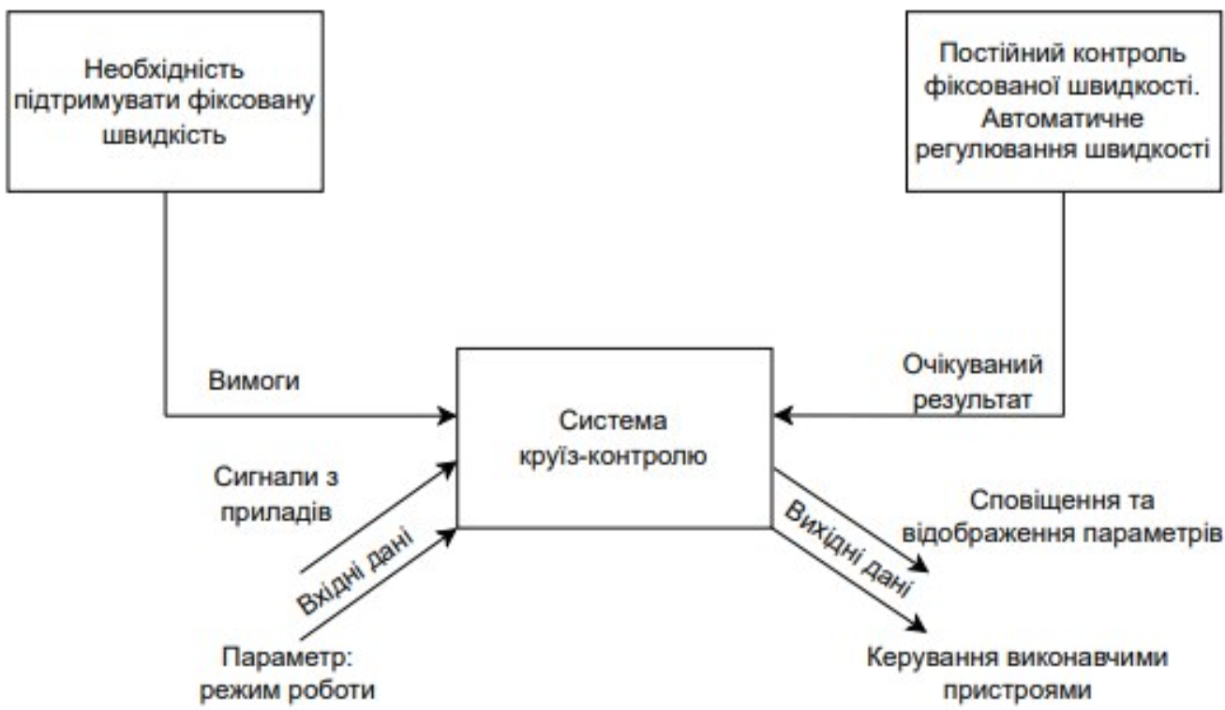
Рисунок 2.1 – Схема роботи системи круїз-контроля

Основні кроки, що будуть проведені для розробки системи:
- Виконання аналізу існуючих рішень;
- Визначення основнмх вимоги до системи;
- Визначення основних функції системи;
- Проведення вибору обладнання;
- Проектування структури системи;
- Визначення динамічної моделі;
- Проведення реалізації продукту;
- Проведення тестування системи.

3 ПРОЕКТУВАННЯ СИСТЕМИ

3.1 Основні функції системи

Було розглянуто більш детально кожен з випадків основного функціоналу, що повинен виконуватися системою:
- Фіксація швидкості руху;
Передбачає можливість зчитування з діючої акселерометра швидкості автомобіля та завдання її за допомогою натискання на клавішу «SET» на приладової панелі системи круїз контролю, при включеному стані системи.
- Підтримка заданої швидкості;
Виробляється шляхом одночасного зняття показань із датчика положення дросельної заслінки (ДПДЗ) та датчика швидкості автомобіля (ДШ), та порівнянні мікроконтролером кута відкриття дросельної заслінки (ДЗ) з різницею чинної швидкості автомобіля (ЧША) та еталонної швидкості автомобіля (ЕША).
Регулювання положення дросельної заслінки проводиться за допомогою двох виконавчих пристроїв: виконавчий пристрій дросельної заслінки (ВПДЗ) та виконавчого пристрою гальмівної системи (ВПГС). ВПДЗ працює у разі набору швидкості автомобіля до ЕША, ВПГС працює у у разі скидання швидкості до ЕША.
- Контроль критичної відстані;
Контроль критичної відстані є комплексною функцією системи круїз контролю, що складається з декількох підфункцій, таких як:
3.1 Автоматичне гальмування перед нерухомою перешкодою;
Відповідно до ЕША і відстані до нерухомої перешкоди, що вимірюється за допомогою датчика відстані (ДВ) система вираховує величину зупинки (ВЗ), необхідну для розрахунку зусилля на педаль гальма за допомогою ВПГС.
ВПГС порівняно діє на педаль гальма і наводить ДЗ в положення відкриття при холостому ході (ХХ), відповідно паливно-повітряна суміш (ППС) надходить в обсязі необхідному для підтримки двигуна в робочому стані, запобігаючи тим самим подальшому розгону автомобіля.
3.2 Автоматичне гальмування у разі переміщення.
У даній ситуації, автомобіль рухаючись з ЕША наздоганяє автомобіль попереду. Для забезпечення безпечного переслідування автомобіля, система повинна скоригувати ЕША відповідно до швидкості автомобіля попереду. Розрахунок нової ЕША провадиться за допомогою ДВ, оскільки він фіксує автомобіль на відстані меншій ніж ВЗ, система управління знижує або збільшує значення заданої водієм швидкості згідно з умовою, позначеному програмному коді системи.
При різкому зниженні швидкості попереду автомобіля, система повідомляє водія про можливе виникнення аварійної ситуації при подальшому переслідуванні та подає відповідний звуковий сигнал за допомогою звукового індикатора, для своєчасного втручання водія в керування автомобілем.
- Сповіщення про екстрене гальмування.
При виникненні раптової перешкоди на шляху проходження автомобіля система подає відповідний сигнал водію за допомогою звукового індикатору. Подача сигналу відбувається якщо раптова перешкода виникла з відривом меншому ніж ВЗ.
Відповідно до розробленої системи круїз-контролю автомобіля, для більш детального огляду, було складено структурну схему прототипу, що включає: пояснення реалізованих функцій і принципи взаємодії апаратних складових системи.
Увімкнення системи та встановлення швидкісного режиму здійснюється відповідно за допомогою функціональних клавіш - "ON/OFF" та "SET". При натисканні на клавішу ON/OFF система переходить в активний стан або вимикається, роблячи скидання системи. При включенні подається сигнал на LED – елемент, який повідомляє водія про стан включення системи. При натисканні функціональної клавіші «SET», в блок обробки подається сигнал на зчитування швидкості з ДШ, встановлення її значення як еталонного.
Під час руху автомобіля із заданою швидкістю, система фіксує показання з ДШ та порівнює показники із заданими. Якщо швидкість автомобіля менше заданої, блок виводу подає сигнал на ВП1 який поступово відкриває дросельну заслінку. Коли задану швидкість досягнуто, положення дросельної заслінки залишається незмінним.
При спуску з гори автомобіль набирає швидкість більшу за задану, відповідно потрібно зменшити ступінь кута відкриття дросельної заслінки і зробити гальмування. З цими функціями справляється ВП2. ВП2 впливає на педаль гальма порівняно з величиною отриманого сигналу з блоку введення/виводу та обробки. Від ступеня натискання на педаль регулюється тиск ГР всередині ГСА, так само варто врахувати, що більшість автомобілів нижнього цінового сегмента мають аналогову систему закриття ДЗ реалізовану у вигляді троса, що безпосередньо з'єднує вісь обертання ДЗ (у бік закриття) та педаль гальма. Відповідно до розроблюваної системі при використанні ВП2, у ситуації «спуску з гори», регулювання положення ДЗ проводиться автоматично аналоговим методом – після впливу на педаль гальма, відповідно система виконує всі заходи щодо зниження швидкості до заданого значення.
Для підтримки функцій фіксації перешкоди та далекоміра, в системі управління круїз-контролем використано датчик відстані (ДВ). Функція фіксації перешкод потрібна для визначення перешкоди на шляху проходження автомобіля та можливості відстежити його телеметрію. Функція далекоміра важлива для розрахунку ступеня зусилля гальмування за допомогою ВП2, оскільки в системі управління круїз-контролем величина ЧША відома, за допомогою ДШ, а відстань до об'єкта за допомогою ДВ. Коли системі відомо обидві ці величини, можливий розрахунок величини ВЗ, знаючи яку систему може розрахувати гальмівне зусилля для реалізації автоматичного плавного гальмування.
Під час роботи системи кут відкриття ДЗ варіюється від рівня положення при ХХ до повністю відкритої ДЗ (90°). Для того щоб фіксувати положення в системі підключено до ДПДЗ. Положення дросельної заслінки в системі управління круїз-контролем автомобіля є величиною, що змінюється протягом усього використання системи, відповідно система управління повинна контролювати цей важливий показник у реальному часі та за допомогою окремого датчика.
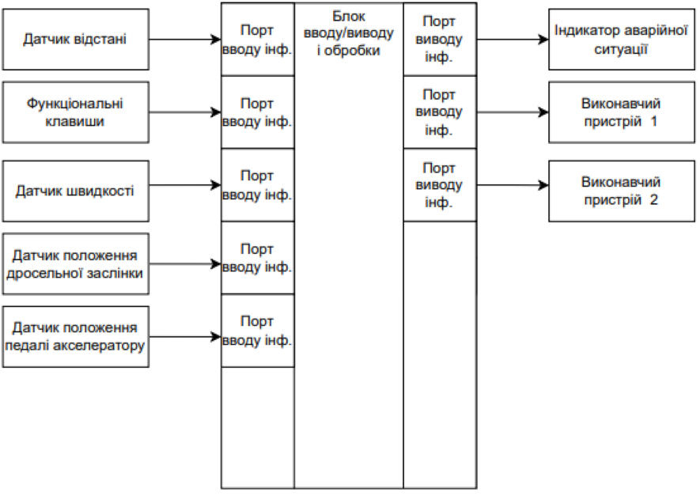
Рисунок 2.2 – Структурна схема системи круїз-контроля автомобіля

Для запобігання аварійно-небезпечних ситуацій при раптовій появі перешкоди на шляху проходження автомобіля, на відстані меншому ніж ВЗ, система повинна сповіщати про це водія в екстреному порядку. Для запобігання аварійних ситуацій, в рамках розробленої системи використовується звуковий індикатор аварійних ситуацій (ІАС), який своєчасно подає інформуючий звуковий сигнал для водія. У разі екстреної ситуації, коли потрібно негайно відключити систему управління та перейти до самостійного керування автомобілем, водій у рамках розроблюваної системи має можливість скористатися натисканням на педаль акселератора. У пристрої педалі акселератора вбудований датчик педалі акселератора (ДПА) для екстреного відключення системи управління круїз-контролем за фактом натискання педалі.
Зняття показань з усіх застосованих у функціоналі прототипу датчиків, крім датчика відстані, проводиться за допомогою ЕБУ автомобіля із застосуванням CAN інтерфейсу передачі даних.
Структурна схема прототипу системи круїз-контролю автомобіля представлена у рисунку 2.2.

3.2 Вибір компонентів системи

Вибір компонентів для прототипу системи круїз-контролю автомобіля було здійснено відповідно до аналізу системи та складеної раніше структурної схеми. Необхідно врахувати міжкомпонентну сумісність, споживання та їх застосовність до прототипу, що розробляється.
Було визначено список необхідних для вибору компонентів:
1. Мікроконтролер;
2. Датчик відстані;
3. Датчик швидкості;
4. Індикатор аварійної ситуації;
5. Функціональні кнопки;
6. Електродвигуни ВП1 та ВП2;
7. Джерело живлення системи.

3.2.1 Вибір мікроконтролера
Згідно з завданням було необхідно обрати мікроконтролер відповідно до завдання на ВКР. Найбільш придатним для вирішуваного завдання є мікроконтролер AT90CAN32-Avtomative, що включає автомобільний інтерфейс CAN, але в силу його недоступності для лабораторних зразків було використано в якості елемента прототипування мікроконтролер ATmega8535.
З розглянутих МК зауважимо, що для здійснення поставленого завдання МК ATmega 8535 є достатнім для розробки прототипу системи з низки причин:
1. Порівняно з аналогами має необхідну кількість портів вводу виводу, це так само є плюсом при доопрацюванні системи;
2. Має достатню, для реалізації прототипу кількість портів з підтримкою АЦП;
3. Є більш ресурсомістким та економічно вигідним для розроблюваного прототипу системи.
Головними критеріями під час вибору датчика відстані відповідно до завдання ВКР є: великий діапазон відстані, на якій проводиться фіксація перешкоди на шляху проходження автомобіля, з максимальним значенням, що обчислюється від 60 до 150+м.

3.2.2 Вибір датчика відстані
При пошуку датчика відстані, який відповідає параметрам дальності та точності визначення перешкоди, було знайдено рішення датчика відстані реалізованого у вигляді мікросхеми – IWR1443BOOST виробництва компанії Texas Instruments.
Даний датчик якнайкраще підходить для застосування при розробці систем круїз-контролю, оскільки демонструє неперевершену точність, дальність вимірювання відстані до 300 метрів та високу перешкодостійкість за несприятливих погодних умов.
Також вибір даної мікросхеми як датчик відстані обумовлений тим, що мікросхема є самостійною МК-системою яка може розпізнавати перешкоду фіксувати відстань до неї та визначати швидкість об'єкта і об'єкта. на якому монтовано сам датчик. Це дозволяє замість датчика швидкості отримувати інформацію про швидкість з даної мікросхеми, це сприяє оптимізації схеми прототипу та економії при реалізації прототипу
Головними критеріями вибору саме цього датчика для реалізації прототипу системи є:
1. Наявність на мікросхемі власного мікроконтролера – ARM© R4F, що дозволяє проводити всі розрахунки самостійно всередині схеми при цьому не використовуючи пам'ять мікроконтролера прототипу для обробки при підключення;
2. Мікросхема крім розрахунку відстані також вимірює діючу швидкість автомобіля, це дозволяє не робити вибір датчика швидкості або підключення до датчика швидкості автомобіля через ЕБУ.
3. Наявність UART інтерфейсу для підключення до ATmega8535 якому здійснюється передача інформаційного сигналу зі швидкістю до 100 кбіт/с.
Незважаючи на повну сумісність даного датчика з вибраним мікроконтролером, можливість придбання даної мікросхеми на момент прототипування системи – недоступна. Так само не є можливим проведення тестування даного датчика у середовищах моделювання, оскільки його специфікація ще не занесена до бібліотеки коштів моделювання, тому необхідне використання більш економічного та сумісного з прототипом, що розробляється, - датчика, такого як ультразвуковий датчик відстані – HC-SR04.
Параметрів даного датчика вистачає для перевірки на працездатність прототипу у середовищах моделювання.
Даний датчик відстані працює наступним чином: на вихід TRIG подається сигнал високого рівня, тривалістю 10-15 мікросекунд. Після цього на висновок ECHO буде поданий сигнал високого рівня, тривалістю пропорційною виміряній відстані. Тобто мікроконтролеру достатньо виміряти тривалість сигналу ECHO для визначення відстані до об'єкту. Для того щоб перевести виміряне значення сантиметри, необхідно тривалість імпульсу поділити на 58.

3.2.3 Вибір датчика швидкості
У функціоналі мікросхеми IWR1443BOOST спочатку значиться можливість вимірювання чинної швидкості автомобіля, але оскільки через неможливість тестування компонента в середовищах моделювання, її використання виключено, відповідно питання про вибір датчика швидкості залишається відкритим.
У конструкції автомобіля спочатку було використано датчик швидкості, реалізований у вигляді датчика Холла, який було підключено до ЕБУ по шині CAN, але оскільки при побудові прототипу можливість придбання МК підтримкою CAN інтерфейсу недоступна, підключення до датчика швидкості автомобіля так само не є можливим, відповідно необхідно зробити вибір датчика, що використовується окремо від інтерфейсів автомобіля.
Для даного прототипу системи якнайкраще підходить датчик SS459A, принцип його дії побудований на елементі Холла та його достатньо для визначення кількості оборотів обертання і відповідно для визначення швидкості. Завдяки великому діапазону робочої температури датчик може використовуватися при більшості погодних умов та для прямого підключення до обраного мікроконтролера ATmega8535.

3.2.4 Вибір індикатора аварійної ситуації
Індикатор аварійної ситуації може служити як дисплей, так і як звуковий сигнал. Дисплей може відображати будь-яке повідомлення, але це погано інформує про наявність аварійної ситуації. Звуковий сигнал добре підходить для інформування про наявність аварійної ситуації на відстані. У таблиці 3.7 представлені деякі звукові сигнали та їх характеристики.
В результаті аналізу існуючих аналогів, в якості звукового індикатора аварійної ситуації було обрано звуковий сигнал М100. Він має гучність в 73 дБ, що дозволяє використовувати його в якості гучного індикатора аварійної ситуації

3.2.5 Вибір функціональних клавіш
Функціональні клавіши необхідні для вмикання та вимикання системи, встановлення, збільшення та зменшення швидкості. Існує безліч кнопок, і всі вони схожі одна з одною. Відрізняються вони лише формою та розміром.
З усіх представлених кнопок було обрано кнопку KLS7-TS6601-4.3-180. Вона має невеликі розміри, одже займатиме менше місця.

3.2.6 Вибір виконавчого пристрія
Кроковий двигун – привід, що останнім часом часто використовується в МК-системи. Основна відмінність між ним та іншими типами двигунів полягає у способі обертання. Крокові приводи обертаються кроками. Кожен крок є частиною повного обороту. Ця частина залежить від механічного пристрою мотора та від способу управління. Використання крокових двигунів є одним із самих простих, дешевих та легких рішень для роботи систем точного позиціонування. Тому ці двигуни дуже часто використовуються у верстатах з ЧПУ та як регулятори.
Кроковий двигун найпростіший у використанні: при подачі потенціалів на обмотки двигуну повернеться суворо певний кут. Низька вартість, в порівнянні з іншими двигунами, використання крокових двигунів є одним із найпростіших, дешевих та легких рішень для роботи систем точного позиціонування
З існуючих крокових двигунів, двигун 36HT20-0504MA має найточніший крок – 0,9°, що дозволяє розбити один повний оборот на 400 кроків. Біполярний двофазний кроковий двигун 36HT20- 0504MA – привід, який здатний повертатись на задану кількість кроків.
Для керування двигунами ВП1 та ВП2 необхідний пристрій, який б перетворював керуючі сигнали малої потужності в струми, достатні для керування двигунами. Такий пристрій називають драйвером двигунів.
Мікросхема L293D - це складання з чотирьох H-напівмостів. Це може бути використано для незалежного керування двома двигунами постійного струму з можливістю включення реверсу. Також чіп може бути використаний контролю одного біполярного крокового двигуна.
Управління здійснюється через транзисторно-транзисторну логіку (TTL), а зворотні (flyback) діоди вже вбудовані в чип. Це означає, що для управління моторами знадобляться лише самі мотори, L293D та мікроконтролер. L293D може видавати до 600 мА на канал. Якщо цього недостатньо можна з'єднати кілька мікросхем паралельно і тим самим підняти граничні показники.

3.2.7 Вибір джерела живлення
Оскільки використання прототипу системи вимагає його впровадження в систему автомобіля, то джерелом живлення системи може бути акумулятор автомобіля. Середні показники напруги, подаються автомобільними акумуляторами при робочому стані варіюються від 12,5 до 14,5.
Для роботи елементів системи потрібна напруга живлення рівна 5В, відповідно до пристрою прототипу системи необхідно включити знижуючий перетворювач напруги, який підтримує перетворення від заданого діапазону напруги акумулятора автомобіля до напруги 5В, необхідного для живлення системи.
Як понижувальний перетворювач у прототипі, використаний DCDC перетворювач LM2596, що працює від вхідної напруги 4-40В, теж спроможний регулювати напруги на виході в межах від 1,3 до 30В, з максимальним вихідним струмом 3А.

3.3 Модель прецедентів

В системі круїз-контролю є декілька акторів – водій, який включає систему круїз-контролю за допомогою кнопок пульта управління, що знаходяться на кермі, виконавчі пристрої та блок управління. Водій ініціює 6 основних прецедентів, а саме:
1. Включення системи круїз-контролю – після досягнення водієм необхідного інтервалу швидкості для включення, електроний блок бере інфіормацію з датчика швидкості про поточну швидкість, звіряє отриману швидкість з мінімальною та максимальною і виконує включення системи. Якщо водій не досяг або перевищів інтервал для включення системи, як наслідок, система не ввімкнеться.
2. Завдання початкової швидкості – при умові, що система вже ввімкнена, при натисканні на кнопку утсновки швидкості (SET/COAST), електроний блок бере інформацію про швидкість з датчика швидкості, подає ккоманду на виконавчі прострої, які, в свою чергу, регулють положення ДЗ для підтримки швидкості (швидкість руху буде постіною без натискання на педаль акселератора). Серед альтернатив, система не ввімкнена або водій вже встановив початкову швидкість.
3. Збільшення початкової швидкості – при умові, що система вже ввімкнена і встановлена задана швидкість, при натисканні на кнопку збільшення швидкості(RES/ACC), електроний блок бере інформацію з датчика швидкості, звіряє отриману швидкість з максимальною і відправляє команду на виконавчі пристрої. Вони ж в свою чергу регулують ДЗ в зв’язку зі збільшенням швидкості. Серед альтернатив, система не ввімкнена, водій не встановив початкову швидкість, або ж все досягнута максимальна швидкість.
4. Зменшення початкової швидкості – при умові, що система вже ввімкнена і встановлена задана швидкість, при натисканні на кнопку зменшення швидкості(SET/COAST), електроний блок бере інформацію з датчика швидкості, звіряє отриману швидкість з мінімальною і відправляє команду на виконавчі пристрої. Вони ж в свою чергу регулують ДЗ в зв’язку зі зменшенням швидкості. Серед альтернатив, система не ввімкнена, водій не встановив початкову швидкість, або ж все досягнута мінімальна швидкість.
5. Відновлення попередньої швидкості – при умові, що управління швидкістю автомобіля під дією системи круїз контролю було припинено за допомогою будь-якого із способів ручного вимикання при натисканні на кнопку відновлення швидкості (RES/ACC), електроний блок бере інформацію з сенсорів швидкості, звіряє отриману швидкість з робочим діапазоном і відправляє команду на виконавчі пристрої. Вони ж в свою чергу регулюють ДЗ в зв’язку зі зменшенням або збільшенням поточної швидкості з метою відновлення останньої встановленої швидкості. Серед альтернатив, система не ввімкнена або ж в системі немає даних про швидкість.
6. Вимикання системи круїз контролю – при умові, що водій ввімкнув систему, при натисканні на кнопку вимкнення системи, електроний блок відправляє команду на виконавчі пристрої і вони виходять з режиму підтримки постійної швидкості. Як наслідок, швидкість перестає бути фіксованою. Серед альтернитав, система вже була вимкнена.

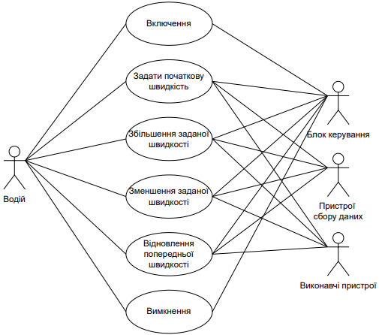
Рисунок 3.1 – Актори і прецеденти системи

Всі описані прецеденти розглядаються у рисунку 3.1.
Аналіз даних прецедентів показує, що є три загальні послідовності, які допустимо винести в абстрактні прецеденти, а потім включити в нові, більш прості варіанти вихідних прецедентів. Перший абстрактний прецедент - це обробка команд в електронному блоці. Другий абстрактний прецедент - отримання поточної швидкості. Третій абстрактний прецедент - регулювання дросельної заслінки.

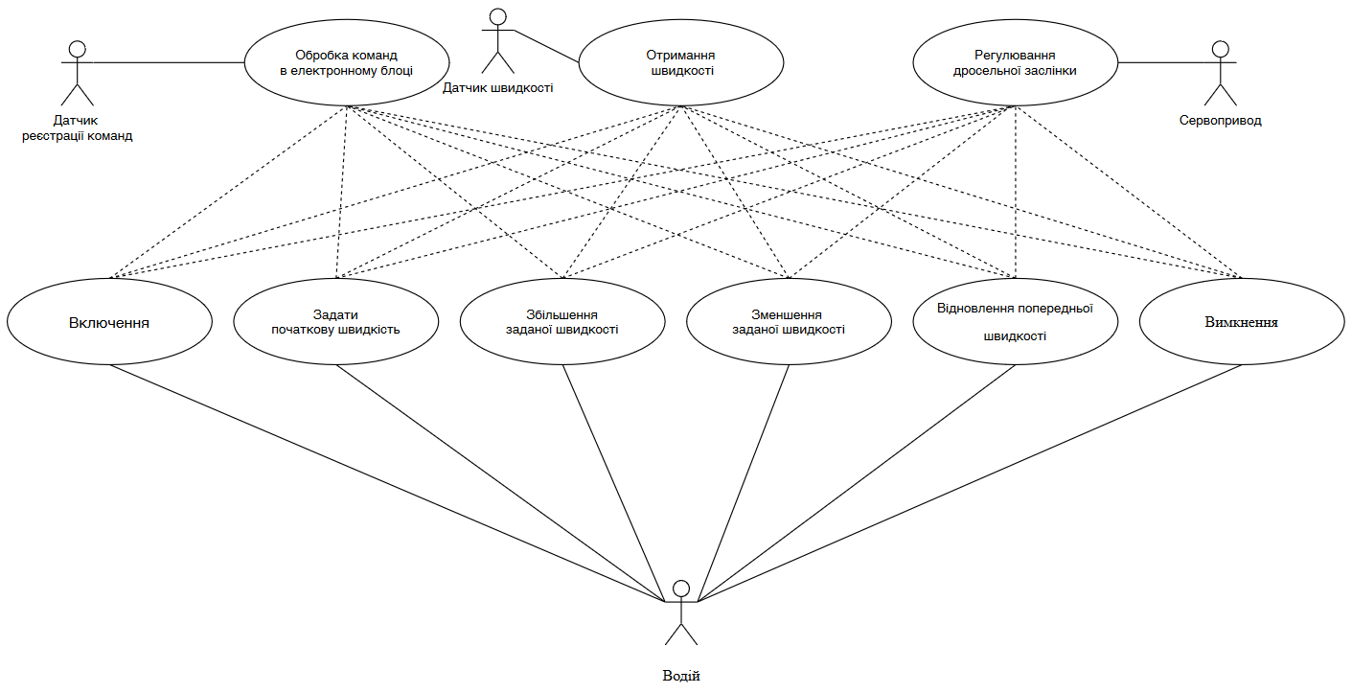
Рисунок 3.2 – Загальна модель прецедентів

Відносини між всіми прецедентами, що були розглянуті, показані у рисунку 3.2.

3.4 Статичне проектування системи

У статичної моделі відображаються статичні відносини, що існують в системі управління. Для початку було розглянуто фізичні класи предметної област.

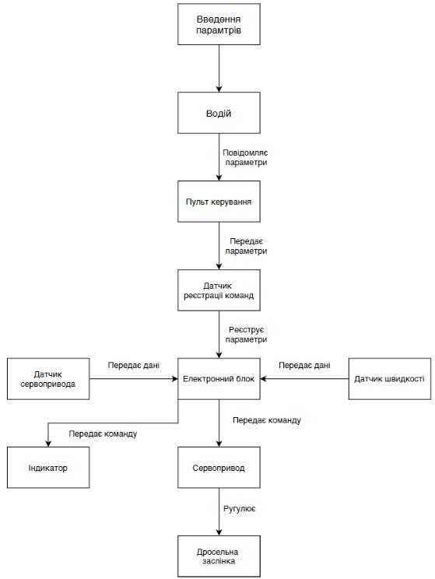
Рисунок 3.3 – Концептуальна статична модель системи керування круїз-контролем
З діаграми контексту системи видно, що, за винятком перерахованих складових класів, інші класи у рис.3.3, що представляють об'єкти реального світу – це зовнішні пристрої.
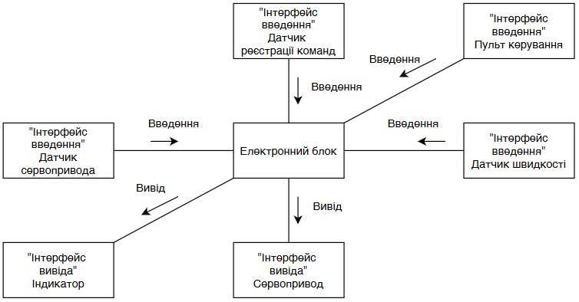
Рисунок 3.4 – Діаграма контексту класів для Електронного блоку

Тому вони зображені у вигляді класів зовнішніх пристроїв введення або виведення, які здійснюють інтерфейс з системою управління електронного блоку (рис. 3.4).

3.5 Розбиття на програмні об’єкти компонентів системи

Щоб підготуватися до динамічного моделювання, розглянемо програмні об'єкти в системі круїз-контролю. Об'єкт електронний блок складається з кількох об'єктів. Оскільки він отримує інформацію від зовнішніх об'єктів і управляє зовнішніми об'єктами, то деякі його компоненти - це об'єкти інтерфейсу пристроїв введення/виводу. Для кожного об'єкта зовнішнього пристрою існує відповідний об'єкт програмного інтерфейсу. Так, електронний блок отримує дані від об'єкта Датчик швидкості, пульт управління та Сервопривід. В електронному блоці є Сервопривід, на який електронний блок віддає команди. Крім об'єктів інтерфейсу пристроїв, виявлених за допомогою діаграми контексту класів, потрібні ще сутнісні і керуючі об'єкти. Сервопривід залежить від стану керуючого об'єкту.

3.6 Розробка діаграм динамічної моделі

Далі було визначено взаємодії між об'єктами, що відповідають кожному прецеденту. У цьому прикладі використовувались діаграмами кооперації. Для кожного прецеденту розробляється своя діаграма кооперації, на якій беруть участь в ньому зображені об'єкти і послідовність їх взаємодій. Нижче наводяться описи повідомлень для кожного прецеденту.

3.6.1 Діаграма кооперації для прецеденту "Включення системи круїз контролю"

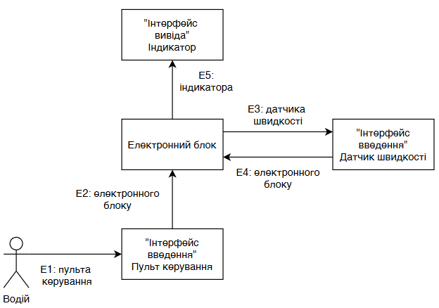
Рисунок 3.5 – Діаграма кооперації функції “Включення системи круїз-контролю”

Послідовність повідомлень описується наступним чином: після надходження запиту до пункту управління (Е1), пункт управління надсилає запит електронному блоку (Е2), електронний блок посилає запит сенсорам швидкості (Е3), сенсори швидкості посилають дані назад до електронному блоку (Е4) і електроний блок відправив дані об’єкту індикаторів (Е5). Діаграма кооперації функції зображена на рисунку 3.5.

3.6.2 Діаграма кооперації для прецеденту "Задати початкову швидкість системи круїз контролю"

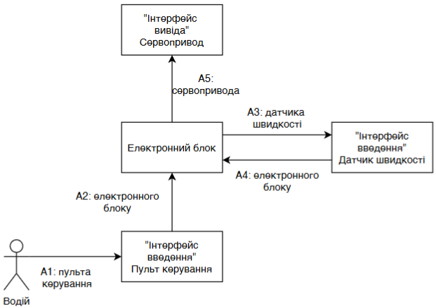

Рисунок 3.6 – Діаграма кооперації функції “Задати початкову швидкість системи круїз-контролю”

Послідовність повідомлень описується наступним чином: після надходження запиту до пункта управління (А1), об’єкт пункту управління надсилає запит електронному блоку (А2), електронний блок посилає запит сенсорам швидкості (А3), сенсори швидкості посилають дані до електронного блоку (А4), і електроний блок посилає команду виконавчім пристроям (А5).
Діаграма кооперації функції "Задати початкову швидкість системи круїз контролю" зображена у рисунку 3.6.

3.6.3 Діаграма кооперації для прецеденту "Збільшення заданої швидкості"

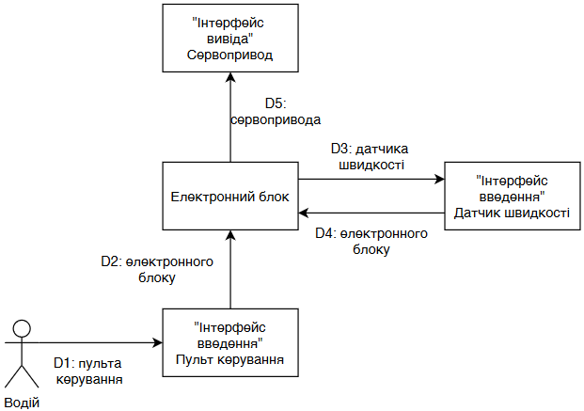
Рисунок 3.7 – Діаграма кооперації функції “Збільшення заданої швидкості”

Послідовність повідомлень описується наступним чином: після надходження запиту пункту управління (D1), пункт управління надсилає запит об’єкту електронного блоку (D2), електронний блок посилає запит сенсорам швидкості (D3), сенсори швидкості посилають дані до електронного блоку (D4) і електронний блок посилає команду виконавчім пристроям (D5).
Діаграма кооперації функції "Збільшення заданої швидкості" зображена у рисунку 3.7.

3.6.4 Діаграма кооперації для прецеденту "Зменшення заданої швидкості"
Послідовність повідомлень описується наступним чином: після надходження запиту до пункту управління (F1), пункт управління надсилає запит електронному блоку (F2), електронний блок посилає запит сенсорам швидкості (F3), сенсори швидкості посилають дані електронному блоку (F4) і електронний блок посилає команду виконавчім пристроям (F5).

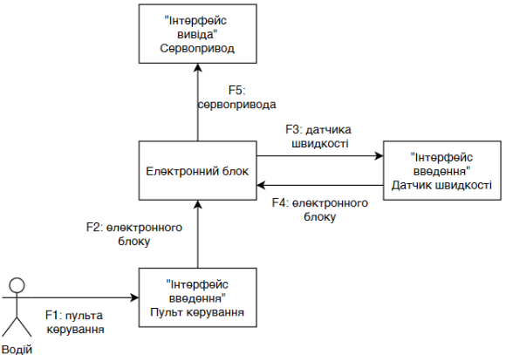
Рисунок 3.8 – Діаграма кооперації функції “Зменшення заданої швидкості”

Діаграма кооперації для прецеденту “Зменшення заданої швидкості” зображена у рисунку 3.8.

3.6.5 Діаграма кооперації для прецеденту "Відновлення попереднього значення швидкості системи круїз контролю"
Послідовність повідомлень описується наступним чином: після надходження запиту пункту управління (R1), пункт управління надсилає запит електронному блоку (R2), електронний блок посилає запит сенсорам швидкості (R3), сенсори швидкості посилають дані електронному блоку (R4) і електронний блок посилає команду виконавчім пристроям (R5).

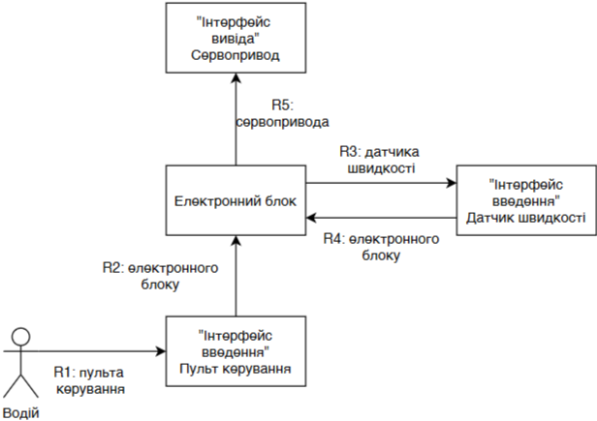
Рисунок 3.9 – Діаграма кооперації функції “Відновлення попереднього значення швидкості системи круїз-контроля”

Діаграма кооперації для прецеденту “Відновлення попереднього значення швидкості системи круїз контролю” зображена у рисунку 3.9.

3.6.6 Діаграма кооперації для прецеденту “Вимкнення системи круїз контролю”
Послідовність повідомлень описується наступним чином: після надходження запиту до пункту управління (T1), пункт управління надсилає запиту електронному блоку (T2) і електронний блок відправляє дані сенсорам, індикаторам та виконавчим пристроям.

3.7 Визначення станів об’єктів системи

Оскільки було отримано кілька станів системи круїз-контролю, то для повної діаграми станів нам необхідно розглянути всі основні стани, події та їх альтернативи, оскільки у прецедентів однакова послідовність подій. то можна винести відразу ж на повну діаграму станів, зображену на рис.3.11.
1. Система знаходиться у вимкненому режимі, відбувається натискання на кнопку ON.
2. Відбувається перевірка умов, для того, щоб система включилася і перейшла в режим Очікування команди.
3. Надходить команда Установка швидкості (SET) і після цього система переходить в режим Підтримки швидкості.
3.1 Надходить команда Відновлення швидкості (RESUME), після чого система знаходиться в режимі Відновлення швидкості і після того. як досягне встановленої швидкість, система переходить в режим Підтримка швидкості.
4. Надходить команда зміна швидкості (ACC / COAST), далі відбувається перевірка умов і якщо умови виконані, то система переходить в режим Зміни швидкості.
5. Після того, як швидкість змінилася система переходить в режим підтримки швидкості.

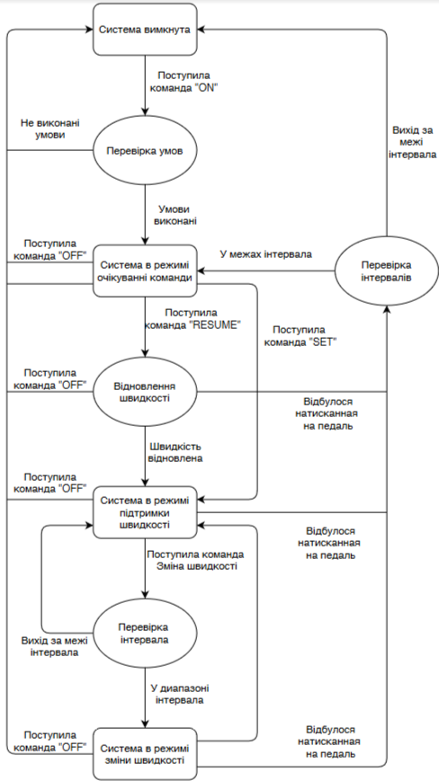
Рисунок3.11 – Діаграма станів системи круїз-контроля

Оскільки було отримано кілька станів системи круїз-контролю, можна винести відразу ж на повну діаграму станів, зображену у рисунку 3.11.

4 ТЕСТУВАННЯ АПАРАТНО – ПРОГРАМНОЇ ЧАСТИНИ

Визначення середовища моделювання

Середовище моделювання PC WorX
Це система автоматизованого програмування, що дозволяє програмувати задачі для ПЛК, побудованих на обладнанні Phoenix Contact. Може використовуватись як для простих задач мікроконтролерів, так і для комплексних заадч автоматизації установок, обладнаних ПЛК останнього покоління. Підтримує стандартизовані мови програмування згідно з МЕК-61131, такі як FBD, LD, ST та IL. Інтерфейс програми зображено на рис.4.1.
Переваги:
1. Єдине управліня завдяки стандартизованому програмуванню згідно з МЕК-61131;
2. Загальнний програмний інструмент – середовище для програмування будь-яких пристроїв керування;
3. Швидке введеня в експлуатацію та програмування завдяки великій базі стандартних бібліотек;
4. Можливість розширення додатковими функціональними блоками, розрахованими на конкретний додаток;
5. Просте управліня завдяки інуїтивно зрозумілому інтерфейсу програми та наочним структурним уявленням.

Середовище моделювання CoDeSys
Це комплексний інструмент для автоматизованого програмування ПЛК. В основу покладено модульний принцип, який дозволяє доповняти систему за допомогою підключення додаткових модулей. Так, як і PC WORX, підтримує всі мови програмування за стандартом МЕК 61131. Окрім базових мов програмування, також підтримує ще одну мову програмування – CFC.
Це не тільки середовище програмування – це цілий комплекс засобів для роботи з промисловим обладнанням. CoDeSys включає в себе OPC-сервер, графічний редактор для створення візуалізацій, менеджер рецептов, лог аварій та інш. Інтерфейс програми зображено на рис.4.2.
Переваги:
1. Підтримка елементів об’єктно-оріентованого програмування (ООП);
2. Нова мова програмування UML, що пов’язана з ООП;
3. Мережі ПЛК є інструментом управління в одному проекті декількома контролерами;
4. Управління системами руху;
5. Оптимізація програмного коду;
6. Оновлений та покращений менеджер візуалізації.

Тестування апаратно – програмного рішення

Серед розглянутих програм для моделювання мікроконтролерної системи була обрана програма автоматизованого программування CoDeSys. Програма має наочний інтерфейс, великий вибір інструментів для програмування, має вбудований графічний редактор, завдяки чому можна швидко написати програму для мікроконтролера, використованого в проекті, і скомпілювати, не використовуючи для цього стороннє обладнання.
Написання програми відбувалося на мовах FDB та ST, так як перша має інтуїтивно зрозумілу загальну структуру функціоналу, а друга має простий С та паскале подібний синтаксис. Дві ці мови надають користувачу легке для розуміння середовище, забезпечуючи економію часу при вивченні та побудові програм для розроблюваних МК – систем.

4.3 Програмна реалізація системи

Структура проекту складається з основної програми PLC_PRG[7] на мові програмування СFS, яка містить в собі різні функціональні блоки на мовах програмування СFS та ST. Введення даних здійснюється за допомогою натискань на певні об'єкти в візуальному середовищі, а виводи зміною об'єктів у візуальному середовищі. На рисунку 4.3 представлено загальну структуру проекту.

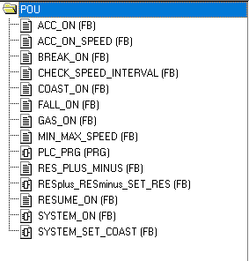
Рисунок 4.3 – Структура проекту

Далі було розглянуто кожний функціональний блок з його описом:
1. ACC_ON – функціональний блок на мові ST для перевірки, чи може користувач за допомогою кнопки АСС збільшити обрану швидкість. На виході отримуємо одиницю або нуль в залежності від умов;
2. ACC_ON_SPEED –функціональний блок на мові ST для перевірки, чи може система при збільшенні швидкості режиму підтримання швидкості збільшувати ії ще, або ж все досягнута максимальна швидкість системи. Якщо максимальна швидкість не досягнута, подається 2 на блок зміни швидкості в головній програмі, інакше не можна підвищити швидкість.
3. BREAK_ON – функціональний блок на мові ST для перевірки, чи може користувач шляхом натискання на педаль гальма зменшувати швидкість, або вже досягнута мінімальна швидкість автомобіля. Якщо мінімальна швидкість автомобіля не досягнута, подається -2 на блок зміни швидкості в головній програмі, інакше не можна зменшити швидкість.
4. CHECK_SPEED_INTERVAL – функціональний блок на мові ST для перевірки, чи знаходиться швидкість в робочому діапазоні для вмикання системи. В залежності від швидкості, на виводі 1 або 0.
5. COAST_ON – функціональний блок на мові ST для перевірки, чи може система при зменшенні швидкості режиму підтримання швидкості зменшити ії ще, або ж все досягнута мінімальна швидкість системи. Якщо мінімальна швидкість не досягнута, подається -2 на блок зміни швидкості в головній програмі, інакше не можна знизити швидкість.
6. FALL_ON – функціональний блок на мові ST для перевірки, чи може швидкість автомобіля спадати сама по собі. В залежності від умов, на блок зміни швидкості в головній програмі подається -2 або 0.
7. GAS_ON – функціональний блок на мові ST для перевірки, чи може користувач шляхом натискання на педаль газу збільшувати швидкість, або вже досягнута максимальна швидкість автомобіля. Якщо максимальна швидкість автомобіля не досягнута, подається 2 на блок зміни швидкості в головній програмі, інакше не можна збільшити швидкість.
8. MIN_MAX_SPEED – функціональний блок на мові ST для перевірки, чи досягнута максимальна або мінімальна швидкість автомобіля.
9. RES_PLUS_MINUS – функціональний блок на мові ST для зміни швидкості шляхом натискання на кнопки системи.
10. RESplus_RESminus_SET_RES – функціональний блок на мові CFS для перевірки, чи може система увімкнути режим відновлення обраної швидкості. При підтриманні умов, на виході отримуємо, що треба зробити, щоб отримати минулу швидкість, а саме збільшити або зменшити поточну. Структуру блока представлено на рисунку 4.4.

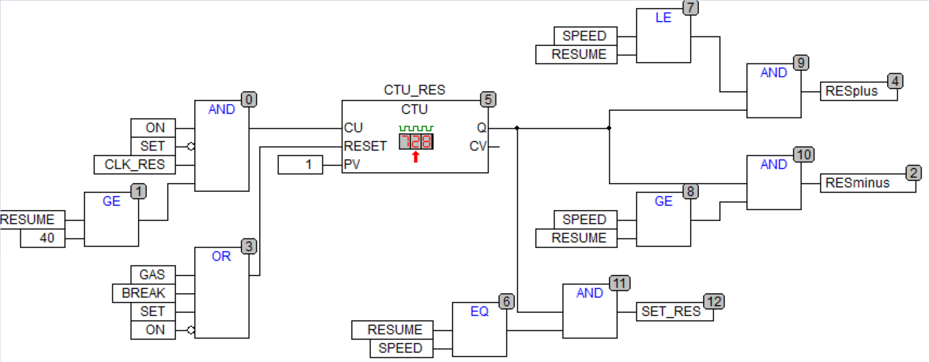
Рисунок 4.4 – Структура функціонального блоку RESplus_RESminus_SET_RES

11. RESUME_ON – функціональний блок для записування поточної швидкості до відключення системи.
12. SYSTEM_ON – функціональний блок для вмикання системи, при дотриманні певних умов. На виході отримуємо результат, чи увімкнена система. Структуру блоку представлено на рисунку 4.5.

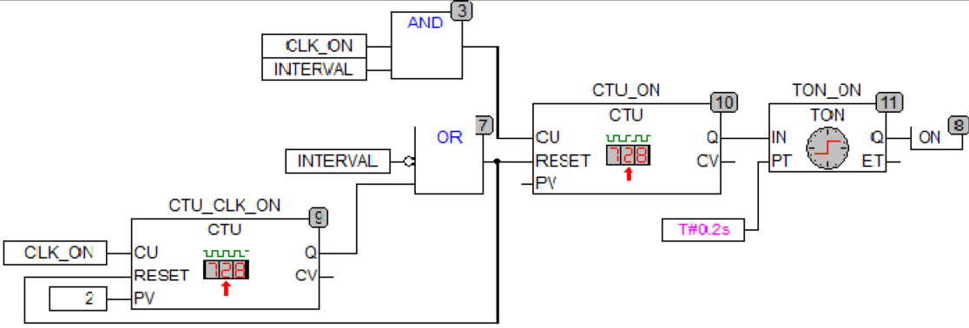
Рисунок 4.5 – Структура функціонального блоку SYSTEM_ON

13. SYSTEM_SET_COAST – функціональний блок для вмикання режиму підтримання обраної швидкості або ж зниження поточної обраної швидкості. Структуру блоку представлено на рисунку 4.6.

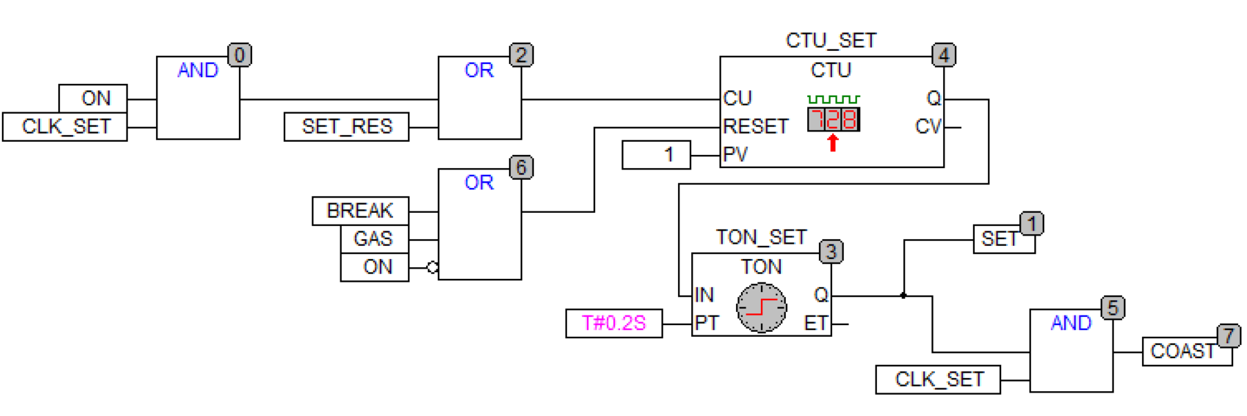
Рисунок 4.6 – Структура функціонального блоку SYSTEM_SET_COAST

14. Блок зміни швидкості – призначений для зміни швидкості автомобіля. В залежності від виводів функціональних блоків, він змінює або не змінює поточну швидкість. Структуру блоку представлено на рисунку 4.7.

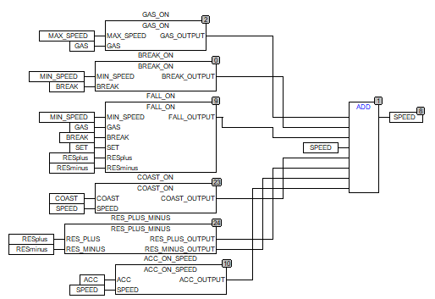
Рисунок 4.7 – Структура блоку змінення поточної швидкості
15. Структура змінення полос на дорозі в залежності від поточної швидкості автомобіля. Структуру блоку представлено на рисунку 4.8.

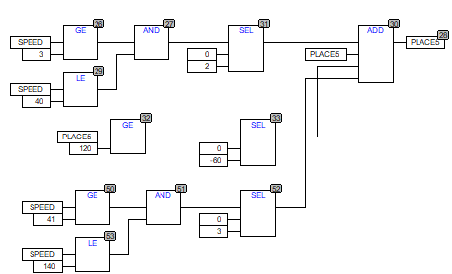
Рисунок 4.8 – Структура змінення полос на дорозі

16. Загальні змінні програми.
Структура проекту складається з основної програми PLC_PRG на мові програмування СFS, яка містить в собі різні функціональні блоки на мовах програмування СFS та ST. Основні алгоритми зображені на рисунках 4.3-4.8.

4.4 Приклад роботи програми

Натискання на педаль акселератору – при натисканні на педаль газу почне збільшуватися поточна швидкість на спидометрі, та, в залежності від швидкості почне прискорюватись або зповільнюватись дорога.
Натискання на педаль гальмування – при натисканні на педаль гальмування, поточна швидкість буде зменшуватись, допоки не стане мінімальною.
Входження в робочий інтервал системи круїз-контролю – якщо поточна швидкість знаходиться в робочому інтервалі (позначений зеленим кольором), то загоряється індикатор, що користувач має змогу увімкнути систему. Вмикання системи – при натисканні на кнопку вмикання система, при умові, що поточна швидкість знаходиться в робочому інтервалі, система вмикається, про зо свідчить зелений колір кнопки вмикання.
Вмикання режиму підтримки фіксованої швидкості – при натисканні на кнопку встановлення поточної швидкості для режиму підтримки швидкості, поточна швидкість фіксується. При натисканні на педалі акселератору або гальмування, швидкість зіб’ється, але система залишиться увімкненою.
Зменшення обраної швидкості – при повторному натисканні після встановлення швидкості, швидкість системи почне знижуватись на 2 км/год, допоки не стане мінімальною (40 км/год).
Збільшення обраної швидкості – при натисканні на кнопку підвищення швидкості системи, швидкість системи почне збільшуватися, допоки не стане максимальною.
Відновлення попередньо обраної швидкості – якщо швидкість була збита, при натисканні на кнопку відновлення швидкості, швидкість поступово відновиться і буде в якості обраної.
Було проведено моделювання апаратно – програмної частини прототипа мікроконтролерної системи в середовищі моделювання CoDeSys. В ході моделювання система продемонструвала работоспособність функціонала і красиву графічну картинку.

ВИСНОВКИ

В результаті виконання кваліфікаційної роботи розроблено прототип мікроконтролерної системи круїз-контролю з функціями екстреного гальмування, контролю критичної відстані до перешкоди та оповіщення у разі аварійно-небезпечної ситуації. У пояснювальній записці проведено аналіз аналогів системи, визначений програмно-апаратний інструментарій для розробки системи, а також описані етапи розробки.
Слід також зазначити, що вибір більшості компонентів для реалізації прототипу, вироблений на основі таких умов як: можливість тестування у вибраному середовищі моделювання, порівняльна економічність, сумісність із іншими компонентами системи. Були проаналізовані різні варіанти роботи даної системи у різних режимах та умовах. Враховано процеси, які були використані для побудови алгоритмів роботи всієї системи.
Майбутньою доробкою можна додати функцію контролю смуг, завдяки чому система буде наближена до автопілотних аналогів.
В результаті програмно-апаратного тестування, прототип системи круїз-контролю автомобіля демонструє виконання всього функціоналу згідно з завданням на ВКР.

ПЕРЕЛІК ДЖЕРЕЛ ПОСИЛАНЬ

- Сайт інформаціонного видання круїз-контроль та адаптивний круїз-контроль: Повне видання. URL: http://www.1gai.ru/publ/517990-kruiz-kontrol-i-adaptivnyy-kruiz-kontrol-polnoerukovodstvo.html.
- Соснін, Д.А. Електрообладнання і системи бортової автоматики сучасних легкових автомоболів: учебне видання, 2001.
- Сайт інформаціонного видання адаптивний круїз контроль, принцип роботи, повне видання. URL: https://fastmb.ru/auto_shem/949-adaptivnyykruiz-kontrol-princip-raboty.html.
- Маков, П.В. Тенденції розвитку автономних систем керування автомобілем без участі водія, 2014.
- Русанов, А.Д. Обзор принципів роботи і алгоритмів в безпілотних автомобілях, 2016.
- Ермолов, И.Л. Збільшення автономності та безпеки сучасних автомобілів, 2017.
- Сайт інформаціонного видання з інструкціі для користувача CoDeSys: Повне видання. URL: http://www.oven.ru/product/codesys_v3/documentation.

ДОДАТОК А
Лістинг програми

Структура проекту

Структура функціонального блоку ACC_ON
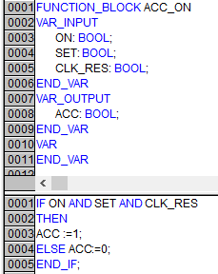

Структура функціонального блоку ACC_ON_SPEED
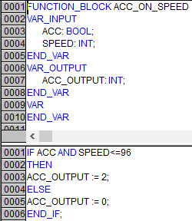

Структура функціонального блоку BREAK_ON
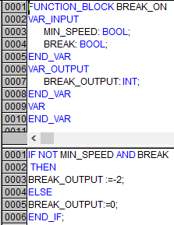

Структура функціонального блоку CHECK_SPEED_INTERVAL
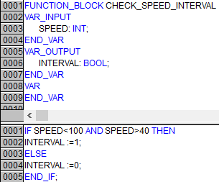

Структура функціонального блоку COAST_ON
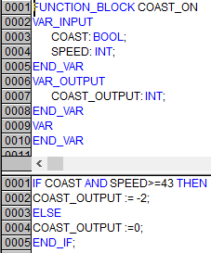

Структура функціонального блоку FALL_ON
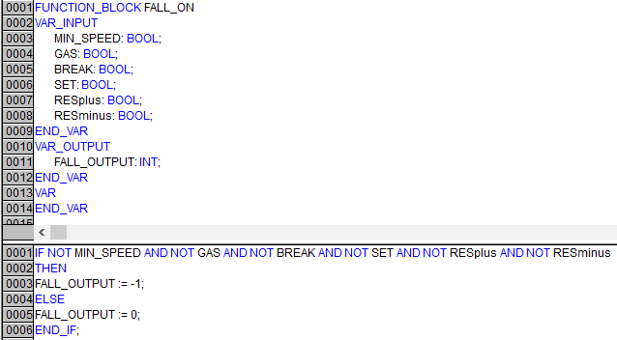

Структура функціонального блоку GAS_ON
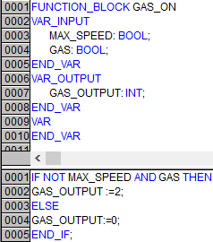

Структура функціонального блоку MIN_MAX_SPEED
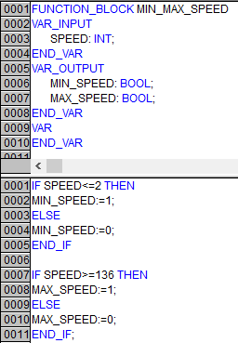

Структура функціонального блоку RES_PLUS_MINUS
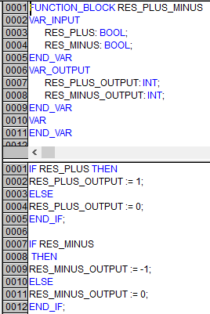

Структура функціонального блоку RESUME_ON
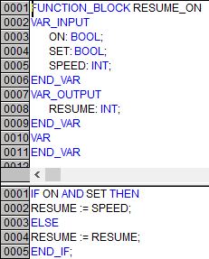
Загальні змінні програми
